**В Речице проходит акция «Родительский контроль!».**

**Как уберечь детей на дорогах летом — инструкция для взрослых.**

С 23 июня по 20 августа — усиленная профилактика детского травматизма на дорогах.

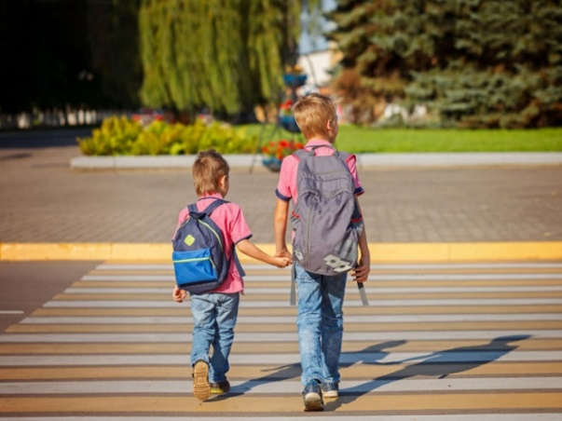**Почему это важно?**

Летом растет число ДТП с детьми: больше активности на велосипедах, самокатах, гироскутерах.

В Гомельской области за 2025 год пострадали 20 детей, 2 погибли.

Родители часто недооценивают риски (питбайки, отсутствие автокресел).

**Что делать родителям?**

Подавайте пример:

Переходите дорогу только на зеленый.

Всегда используйте детские кресла.

Не отвлекайтесь на гаджеты.

Контролируйте технику:

Мотоциклы, электросамокаты — только при наличии прав и навыков.

Правила для велосипедов/самокатов:

Детям до 14 лет — только тротуары и велодорожки.

Переходить дорогу — пешком.

Световозвращатели обязательны.

Обсуждайте ПДД без нотаций.

**Помните, что контроль — это не ограничение, а забота. Безопасность детей зависит от вас!**